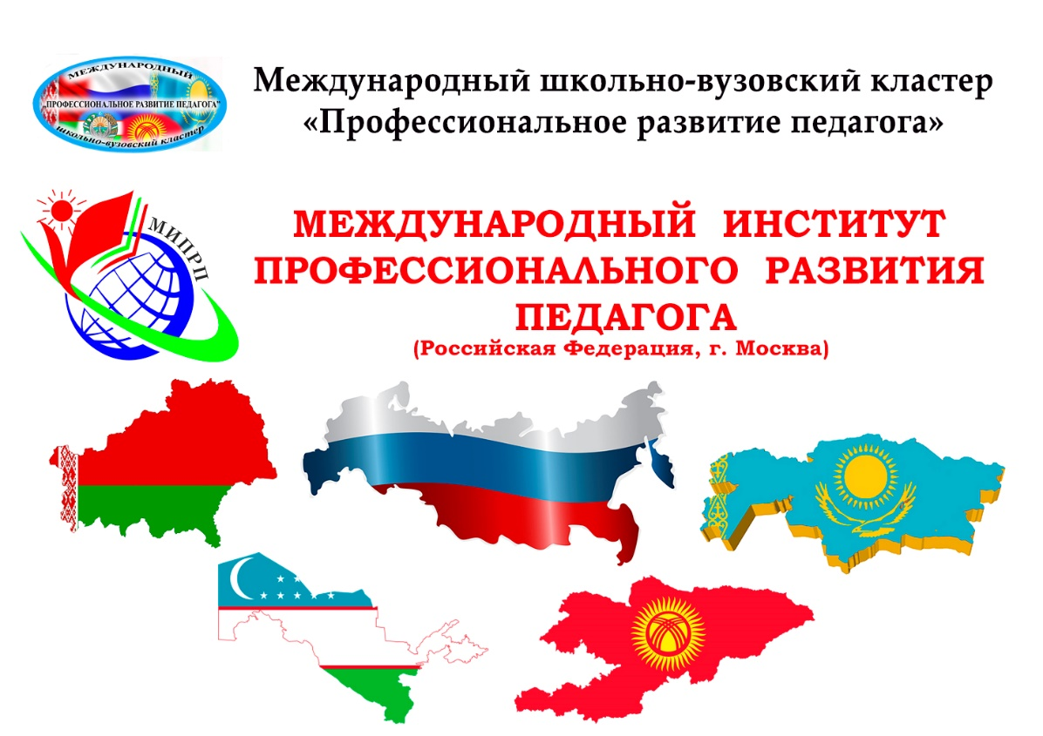



**УВАЖАЕМЫЕ КОЛЛЕГИ!**

**Приглашаем вас принять участие в**

**VIII МЕЖДУНАРОДНОЙ НАУЧНО-ПРАКТИЧЕСКОЙ КОНФЕРЕНЦИИ**

**«ОБРАЗОВАНИЕ В XXI веке»,**

которая состоится **13-14 мая 2025 года**

(с применением дистанционных технологий)

**Организаторы конференции:**

**Международный институт профессионального развития педагога (РФ, г. Москва),**

**Иркутский государственный университет (РФ, г. Иркутск)**

**Участники конференции:** Иркутский государственный университет (Российская Федерация); Первый Московский государственный медицинский университет имени И. М. Сеченова; Гродненский государственный университет имени Янки Купалы (Республика Беларусь); Казахский Национальный педагогический университет имени Абая (Республика Казахстан); Карагандинский государственный университет имени академика Е. А. Букетова (Республика Казахстан); Ошский международный медицинский университет (Кыргызская Республика); Национальный институт педагогики воспитания (Республика Узбекистан).

**Цель организаторов конференции**: интеграция концептуального и практического опыта в сфере развития современных образовательных систем в контексте реализации основных направлений модернизации образования в России и международного сотрудничества.

**Задачи**:

– обмен опытом педагогической деятельности;

– знакомство с новыми дидактическими средствами и учебно-методическими разработками, инновационными технологиями.

**Язык конференции –** русский.

**Для участия в работе конференции приглашаются:**

* Педагоги школ и организаций дошкольного образования;
* Преподаватели общего, среднего профессионального, дополнительного профессионального и высшего образования;
* Докторанты, аспиранты, магистранты;
* Педагоги системы дополнительного образования детей, тренеры-преподаватели;
* Студенты в соавторстве с научными руководителями;
* Слушатели, интересующиеся инновациями в образовании.

**VIII Международная научно-практическая конференция «Образование в XXI веке»** будет проходить **13-14 мая 2025 г.** в дистанционном режиме.

**До 12 мая 2025 года** необходимо пройти регистрацию участника, заполнив **заявку** на участие в конференции и вместе со **статьёй** и **квитанцией** об оплате отправить на эл. почту miprp-russia@yandex.ru с указанием темы письма: «Образование в XXI веке – 2025».

**Сборник материалов международной научно-практической конференции будет *проиндексирован в РИНЦ.***

Обращаем Ваше внимание, что, прислав свою научную статью для участия в конференции, Вы подтверждаете свое согласие на публикацию статьи в Сборнике материалов конференции и передаете право организаторам конференции на размещение и регистрацию **Сборника в наукометрической базе РИНЦ** (Российский индекс научного цитирования) **с присвоением международного индекса ISBN.**

***Участники конференции получают именные сертификаты.***

**ФОРМА ЗАЯВКИ И ТРЕБОВАНИЯ К ЕЕ ОФОРМЛЕНИЮ**

Заявка на участие в VIII Международной научно-практической конференции **«ОБРАЗОВАНИЕ В XXI веке»**

|  |  |
| --- | --- |
| Фамилия, имя, отчество автора |  |
| УДК |  |
| Название статьи |  |
| Место работы (полностью) |  |
| Должность |  |
| Ученая степень, ученое звание (полностью) |  |
| Ф.И.О., должность, ученая степень и ученое звание научного руководителя (для магистрантов, аспирантов, соискателей) |  |
| Почтовый адрес (с индексом) |  |
| Контактный телефон (с кодом города) |  |
| E-mail |  |

**Обращаем Ваше внимание на то, что при оформлении электронных файлов каждому файлу присваивается имя: «Васильева М. А. заявка», «Васильева М. А. статья», «Васильева М. А. квитанция».**

**При соавторстве на каждого соавтора оформляется отдельная заявка**.

Ваша заявка на участие в конференции означает Ваше согласие на обработку Ваших персональных данных. Мы не передаем Ваши персональные данные третьим лицам.

**Требования к оформлению статьи (РИНЦ):**

**Объем статьи – 5-7 страниц**.

**Индекс УДК** – в левом верхнем углу.

**Титульный текст** (на русском языке)

**В *первом абзаце***: **Название статьи**

* выравнивание по центру;
* полужирный;
* полное название статьи;
* печатается прописными буквами.

(***через пробел***)

***Во втором абзаце***: **Фамилия, инициалы автора (авторов)**

* выравнивание по центру;
* написание как в предложениях;
* шрифт полужирный.

(***через пробел***)

***В третьем абзаце***: **Краткое наименование организации, населенный пункт, страна**

* выравнивание по центру;
* написание как в предложениях;
* курсив.

Если соавторы из одной организации, то фамилия и инициалы всех авторов пишутся в одной строке через запятую, а следующей строкой – страна, населенный пункт и краткое название организации.

Если соавторы из различных организаций, то фамилия, инициалы каждого соавтора пишутся на отдельной строке, а следующей строкой для каждого соавтора указывается страна, населенный пункт и краткое название организации.

(***через пробел***)

***В четвертом абзаце:*** **Резюме (на русском языке – обязательно!!!)**

***В пятом абзаце:*** **Ключевые слова (на русском языке – обязательно!!!)**

(***через пробел***)

**Титульный текст** (на английском языке)

Далее следует в таком же порядке титульный текст, переведенный на английский язык (без индекса УДК).

**Титульный текст** (на национальном языке)

Если текст статьи написан на **родном языке автора (белорусском, казахском, кыргызском, узбекском и др.),** то далее следуетв таком же порядке титульный текст, резюме, ключевые слова и основной текст статьи на **родном языке автора.**

**ОБРАЗЕЦ ОФОРМЛЕНИЯ СТАТЬИ**

УДК 37.022

**СОВЕРШЕНСТВОВАНИЕ ФУНКЦИОНАЛЬНОЙ ГРАМОТНОСТИ СТУДЕНТОВ**

**НА ОСНОВЕ ТАКСОНОМИИ БЛУМА И ПРЕДМЕТНО-ЯЗЫКОВОГО ИНТЕГРИРОВАННОГО ОБУЧЕНИЯ НА УРОКАХ ИСТОРИИ**

**Ахметова Л. К.**

*Кызылординский педагогический высший колледж имени М. Маметовой,*

*г. Кызылорда, Республика Казахстан*

**Резюме.** В данной статье рассматриваются проблемы совершенствования функциональной грамотности студентов и примененияметодов таксономии Блума на уроках истории. Раскрываются вопросы предметно-языкового интегрированного обучения на уроках истории.

**Ключевые слова:** функциональная грамотность, интеграция, предметно-языковое обучение, таксономия Блума.

**IMPROVING THE FUNCTIONAL LITERACY OF STUDENTS**

**ON THE BASIS OF BLOOM'S TAXONOMY AND SUBJECT-LANGUAGE INTEGRATED LEARNING IN HISTORY LESSONS**

**Akhmetova L. K.**

*Kyzylorda Pedagogical Higher College named after M. Mametova*

*Kyzylorda, Republic of Kazakhstan*

**Resume.** This article discusses the problems of improving the functional literacy of students and the application of Bloom's taxonomy methods in history lessons. At the same time, the issues of subject-language integrated learning in history lessons are revealed.

**Keywords:** functional literacy, integration, subject-language learning, Bloom's taxonomy.

**ТАРИХ САБАҒЫНДА БЛУМ ТАКСОНОМИЯСЫ МЕН ПӘНДІК-ТІЛДІК КІРІКТІРІЛГЕН ОҚЫТУДЫ ҚОЛДАНУ НЕГІЗІНДЕ БІЛІМАЛУШЫЛАРДЫҢ ФУНКЦИОНАЛДЫҚ САУАТТЫЛЫҚТАРЫН АРТТЫРУ**

**Ахметова Л. Қ.**

*М. Мәметова атындағы Қызылорда педагогикалық жоғары колледжі,*

*Қызылорда қ., Қазақстан Республикасы*

**Аңдатпа.** Бұл мақалада оқушылардың функционалдық сауаттылығын арттыру және Блум таксономиясы әдістерін тарих сабақтарында қолдану мәселелері қарастырылған. Сонымен бірге тарих сабағында пәндік-тілді кіріктіріп оқыту мәселелері айқындалады.

**Түйін сөздер:** функционалдық сауаттылық, интеграция, пәндік-тілдік оқыту, Блум таксономиясы.

*********************************************************************************

ТЕКСТ СТАТЬИ

....................................................................................................................................................................

....................................................................................................................................................................

....................................................................................................................................................................

Қорыта айтқанда, Америка педагогикасында адамның ақыл-ой қабілеттерінің құрылысын, танымдық үрдістің бір деңгейінен екінші деңгейіне яғни, қарапайымнан күрделіге біртіндеп өтеді деп саналады екен. Блум жүйесінің 6 деңгейі негізінде оқушыға сапалы білім мен шығармашылығын дамыту маңызды деп санаймын. Елбасы Н.Ә.Назарбаевтың «Біздің міндетіміз- бәсекелестікке лайық ұрпақ тәрбиелеу»- деген ойын басшылыққа ала отырып жаңа заман форматындағы құзіретті тұлғаны тәрбиелеу ұстаз міндеті деп есептеймін.

**Пайдаланған әдебиеттер:**

1. С. Әлкен. Жаңа технологиялар арқылы шығармашылыққа баулу. «Қазақстан тарихы» – 2006 ж.

2. Есмұқан М. Е. «Студенттердің танысдық ізденімпаздығын қалыптастыру», Алматы, 2004 ж.

3. Жұмабаев М. «Педагогика» Алматы, 1992 ж.

4. Сабыров Т. С. «Оқыту теориясының негіздері», Алматы, 2000 ж.

5. Коменский Я. А. «Ұлы дидактика», М., 1955 ж.

**Ахметова Лаура Куандыккызы**, Қызылорда педагогикалық кафедрасының оқытушысы М. Мәметова атындағы жоғары колледжі, Қызылорда, Қазақстан Республикасы, e-mail: laura.akhmetova2020@list.ru

**ПАРАМЕТРЫ ТЕКСТА СТАТЬИ**

**Стандарт текста:**

* шрифт – Times New Roman;
* размер – 12;
* междустрочный интервал – 1,5;
* абзац: отступ 1,25 см;
* все поля – 2 см;
* редактор – Word;
* тип файла – (.docx) Microsoft Word;
* форматирование текста – по ширине;
* литература в конце статьи – нумерованным списком в алфавитном порядке;
* ссылки на первоисточник по тексту в квадратных скобках. **ОБРАЗЕЦ** – [1, с. 25].

Графические материалы (фотографии, рисунки – все черно-белые) и таблицы, кроме тех, что размещаются в тексте, дополнительно должны быть приложены отдельными графическими файлами формата jpg или jpeg.

**ОБРАЗЦЫ ОФОРМЛЕНИЯ ИСТОЧНИКОВ В СПИСКЕ ЛИТЕРАТУРЫ В СООТВЕТСТВИИ С НОРМАТИВНОЙ ДОКУМЕНТАЦИЕЙ [1]**

**(пристатейные затекстовые ссылки)**

|  |  |  |
| --- | --- | --- |
| № | **Вид источника** | **Образец** |
| 1 | Книга одного автора | Валукин М. Е. Эволюция движений в мужском классическом танце. – М.: ГИТИС, 2006. – 251 с. |
| 2 | Книга нескольких авторов | Ковшиков В. А., Глухов В. П. Психолингвистика: теория речевой деятельности : учеб. пособие для студентов педвузов. – М.: Астрель ; Тверь : АСТ, 2006. – 319 с. (Высшая школа). |
| 3 | Статья из журнала | Ефимова Т. Н., Кусакин А. В. Охрана и рациональное использование болот в Республике Марий Эл // Проблемы региональной экологии. – 2007. – № 1. – С. 80-86. |
| 4 | Статья из сборника | Марьинских Д. М. Разработка ландшафтного плана как необходимое условие устойчивого развития города (на примере Тюмени) // Экология ландшафта и планирование землепользования: тезисы докл. Всерос. конф. (Иркутск, 11-12 сент. 2000 г.). – Новосибирск, 2000. – С. 125-128. |
| 5 | Сборник научных трудов | Содержание и технологии образования взрослых: проблема опережающего образования : сб. науч. тр. / Ин-т образования взрослых Рос. акад. образования; под ред. А. Е. Марона. – М.: ИОВ, 2007. – 118 с. |
| 6 | Ссылка на автореферат | Глухов В. А. Исследование, разработка и построение системы электронной доставки документов в библиотеке: Автореф. дис. канд. техн. наук. – Новосибирск, 2000. – 18 с. |
| 7 | Ссылка на диссертацию | Фенухин В. И. Этнополитические конфликты в современной России: на примере Северо-Кавказского региона : дис... канд. полит, наук. – М., 2002. – С. 54-55. |
| 8 | Ссылка на статью из Интернета | Дирина А. И. Право военнослужащих Российской Федерации на свободу ассоциаций // Военное право: сетевой журн. 2007. – URL: http://www.voennoepravo.ru/node/2149 (дата обращения: 19.09.2007) |
| 9 | Ссылка на источник из справочно-информационной системы | О жилищных правах научных работников [Электронный ресурс]: постановление ВЦИК, СНК РСФСР от 20 авг. 1933 г. (с изм. и доп., внесенными постановлениями ВЦИК, СНК РСФСР от 1 нояб. 1934 г., от 24 июня 1938 г.). Доступ из справ.-правовой системы «КонсультантПлюс». |
| 10 | Ссылка на источник с сайта | Лэтчфорд Е. У. С Белой армией в Сибири [Электронный ресурс] // Восточный фронт армии адмирала А. В. Колчака: [сайт]. [2004]. – URL: http://east-front.narod.ru/memo/latchford.htm (дата обращения: 23.08.2007). |
| 11 | Ссылка на источник на  электроном диске | Энциклопедия животных Кирилла и Мефодия. – М.: Кирилл и Мефодий: New media generation, 2006. – 1 электрон. опт. диск (DVD-ROM) |

**РЕКВИЗИТЫ ДЛЯ ОПЛАТЫ УЧАСТИЯ В КОНФЕРЕНЦИИ И ПУБЛИКАЦИИ СТАТЕЙ**

Стоимость публикации для авторов из Российской Федерации – **200 рублей** за одну страницу (для студентов, магистрантов, аспирантов) и **300 рублей** за одну страницу (для остальных участников).

Публикации для зарубежных авторов из Казахстана, Узбекистана, Кыргызстана, Беларуси – **бесплатные**.

**1 способ оплаты – через банкомат – «MИР Сберкарта» Сбербанка России**

Номер карты: **2202 2083 9572 4470**

Получатель: **Александр Анатольевич К.**

**________________________________________________________________________________**

**2 способ оплаты – через оператора в Банке**

Получатель: Коломиец Александр Анатольевич

Номер счёта: 40817810538043198100

Банк получателя: ПАО Сбербанк

БИК: 044525225

Корр. счёт: 30101810400000000225

ИНН: 7707083893

КПП: 773643001

ОКПО: 57972160

ОГРН: 1027700132195

SWIFT-код: SABRRUMM

**Назначение платежа (обязательная информация!):** «**Образование в XXI веке – 2025**»

**Статью, заявку и копию квитанции об оплате отправить до 12 мая 2025 года на электронную почту:** [**miprp-russia@yandex.ru**](mailto:miprp-russia@yandex.ru).

В теме письма **обязательно** указать: «**Образование в XXI веке – 2025**» Статья Иванова С. Г., Петрова И. Н. (фамилии и инициалы авторов)

**КОНТАКТЫ:**

Адрес: **129085, г. Москва, проспект Мира, д. 101, стр. 1**

Контактный телефон: **+7-916-613-60-63** – начальник редакционно-издательского отдела Коломиец Александр Анатольевич

E-mail: **miprp-russia@yandex.ru**

1. **ГОСТ Р 7.05-2008**Библиографическая ссылка. Общие требования и правила составления [Электронный ресурс] – URL: http://st-hum.ru/sites/st-hum.ru/files/gost_r_7.0.5.-2008.pdf (дата обращения 6.01.2017).